**МДК.03.01.** Эксплуатация и ремонт электротехнических изделий

1. Дата проведения: 24.09.2020г;
2. Номер занятия по рабочей программе: 29;
3. Группа: 22-Э;
4. Тема: «ЛР 5. Регулирование частоты асинхронного двигателя»;
5. Составить конспект;
6. Посмотреть видео по теме: <https://yandex.ru/video/preview/?filmId=9054439786137484898&from=tabbar&text=ЛР+5.+Регулирование+скорости+асинхронного+двигателя>
7. Фото конспекта в тетради на электронную почту (по запросу преподавателя): [irina.pivovarova.18@mail.ru](mailto:irina.pivovarova.18@mail.ru) , подписать в тетради и на почте - ФИО, группа, тема урока;

# Регулирование частоты асинхронного двигателя

Наиболее распространены следующие **способы регулирования скорости асинхронного двигателя**: изменение дополнительного сопротивления цепи ротора, изменение напряжения, подводимого к обмотке статора, двигателя изменение частоты питающего напряжения, а также переключение числа пар полюсов.

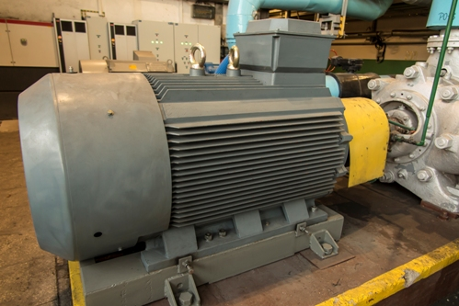

**Регулирование частоты вращения асинхронного двигателя путем введения резисторов в цепь ротора**

Введение [резисторов](http://electricalschool.info/main/drugoe/372-rezistory-puskovykh-i.html) в цепь ротора приводит к увеличению потерь мощности и снижению частоты вращения ротора двигателя за счет увеличения скольжения, поскольку n = nо (1 - s).

Из рис. 1 следует, что при увеличении сопротивления в цепи ротора при том же моменте частота вращения вала двигателя уменьшается.

Жесткость [механических характеристик](http://electricalschool.info/spravochnik/maschiny/544-mekhanicheskaja-kharakteristika.html) значительно снижается с уменьшением частоты вращения, что ограничивает диапазон регулирования до (2 - 3) : 1. Недостатком этого способа являются значительные потери энергии, которые пропорциональны скольжению. Такое регулирование возможно только для [двигателя с фазным ротором](http://electricalschool.info/maschiny/259-asinkhronnye-jelektrodvigateli-s-faznym.html).

[**[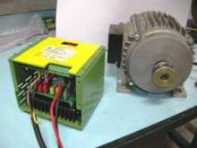](http://electricalschool.info/spravochnik/maschiny/)**](http://electricalschool.info/spravochnik/maschiny/)**Регулирование частоты вращения асинхронного двигателя изменением напряжения на статоре**

Изменение напряжения, подводимого к обмотке статора асинхронного двигателя, позволяет регулировать скорость с помощью относительно простых технических средств и схем управления. Для этого между сетью переменного тока со стандартным напряжением U1ном и статором электродвигателя включается **регулятор напряжения**.

При регулировании частоты вращения [асинхронного двигателя](http://electricalschool.info/maschiny/413-ustrojjstvo-i-princip-dejjstvija.html) изменением напряжения, подводимого к обмотке статора, критический момент Мкр асинхронного двигателя изменяется пропорционально квадрату подводимого к двигателю напряжения Uрет (рис. 3), а скольжение от Uрег не зависит.

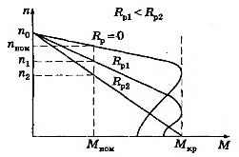

Рис. 1. Механические характеристики асинхронного двигателя с фазным ротором при различных сопротивлениях резисторов, включенных в цепь ротора

[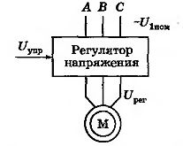](http://electricalschool.info/spravochnik/maschiny/)

Рис. 2. Схема регулирования скорости асинхронного двигателя путем изменения напряжения на статоре

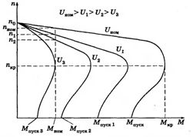

Рис. 3. Механические характеристики асинхронного двигателя при изменении напряжения подводимого к обмоткам статора

Если момент сопротивления рабочей машины больше [пускового момента электродвигателя](http://electricalschool.info/spravochnik/maschiny/1925-puskovojj-moment-asinkhronnogo.html) (Мс > Мпуск), то двигатель не будет вращаться, поэтому необходимо запустить его при номинальном напряжении Uном или на холостом ходу.

Регулировать частоту вращения короткозамкнутых асинхронных двигателей таким способом можно только при вентиляторном характере нагрузки. Кроме того, должны использоваться специальные электродвигатели с повышенным скольжением. Диапазон регулирования небольшой, до nкр.

Для изменения напряжения применяют [трехфазные автотрансформаторы](http://electricalschool.info/main/osnovy/538-avtotransformatory.html) и тиристорные регуляторы напряжения.

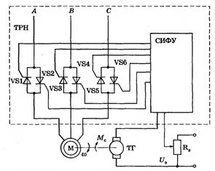

Рис. 4. Схема замкнутой системы регулирования скорости тиристорный регулятор напряжения - асинхронный двигатель (ТРН - АД)

Замкнутая схема управления асинхронным двигателем, выполненным по схеме тиристорный регулятор напряжения - электродвигатель позволяет регулировать скорость асинхронного двигателя с повышенным скольжением (такие двигатели применяются в вентиляционных установках).

**Регулирование частоты вращения асинхронного двигателя изменением частоты питающего напряжения**

Так как частота вращения магнитного поля статора nо = 60f/р, то регулирование частоты вращения асинхронного двигателя можно производить изменением частоты питающего напряжения.

[[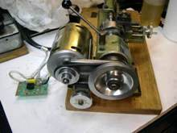](http://electricalschool.info/spravochnik/maschiny/)](http://electricalschool.info/spravochnik/maschiny/)Принцип **частотного метода регулирования скорости асинхронного двигателя** заключается в том, что, изменяя частоту питающего напряжения, можно в соответствии с выражением при неизменном числе пар полюсов р изменять угловую скорость nо магнитного поля статора.

Этот способ обеспечивает плавное регулирование скорости в широком диапазоне, а механические характеристики обладают высокой жесткостью.

Для получения высоких энергетических показателей асинхронных двигателей (коэффициентов мощности, полезного действия, перегрузочной способности) необходимо одновременно с частотой изменять и подводимое напряжение. Закон изменения напряжения зависит от характера момента нагрузки Мс. При постоянном моменте нагрузки напряжение на статоре должно регулироваться пропорционально частоте.

Схема частотного электропривода приведена на рис. 5, а механические характеристики АД при частотном регулировании — на рис. 6.

[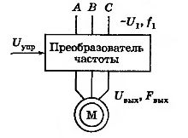](http://electricalschool.info/spravochnik/maschiny/)

Рис. 5. Схема частотного электропривода

[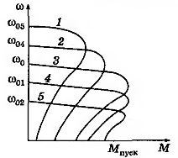](http://electricalschool.info/spravochnik/maschiny/)

Рис. 6. Механические характеристики асинхронного двигателя при частотном регулировании

С уменьшением частоты f критический момент несколько уменьшается в области малых частот вращения. Это объясняется возрастанием влияния активного сопротивления обмотки статора при одновременном снижении частоты и напряжения.

Частотное регулирование скорости асинхронного двигателя позволяет изменять частоту вращения в диапазоне (20 - 30) : 1. Частотный способ является наиболее перспективным для регулирования асинхронного двигателя с короткозамкнутым ротором. Потери мощности при таком регулировании невелики, поскольку минимальны потери скольжения.

[[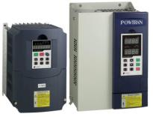](http://electricalschool.info/spravochnik/maschiny/)](http://electricalschool.info/spravochnik/maschiny/)Большинство современных **преобразователей частоты** построено по схеме двойного преобразования. Они состоят из следующих основных частей: звена постоянного тока (неуправляемого выпрямителя), силового импульсного инвертора и системы управления.

Звено постоянного тока состоит из неуправляемого выпрямителя и фильтра. Переменное напряжение питающей сети преобразуется в нем в напряжение постоянного тока.

Силовой трехфазный импульсный инвертор содержит шесть транзисторных ключей. Каждая обмотка электродвигателя подключается через соответствующий ключ к положительному и отрицательному выводам выпрямителя. Инвертор осуществляет преобразование выпрямленного напряжения в трехфазное переменное напряжение нужной частоты и амплитуды, которое прикладывается к обмоткам статора электродвигателя.

В выходных каскадах инвертора в качестве ключей используются силовые [IGBT-транзисторы](http://electricalschool.info/spravochnik/poleznoe/778-igbt-tranzistory.html). По сравнению с тиристорами они имеют более высокую частоту переключения, что позволяет вырабатывать выходной сигнал синусоидальной формы с минимальными искажениями. Регулирование выходной частоты Iвых и выходного напряжения осуществляется за счет высокочастотной [широтно-импульсной модуляции](http://electricalschool.info/electronica/1759-shirotno-impulsnaja-moduljacija.html).

**Регулирование частоты вращения асинхронного двигателя переключение числа пар полюсов**

Ступенчатое регулирование скорости можно осуществить, используя специальные [многоскоростные асинхронные двигатели с короткозамкнутым ротором](http://electricalschool.info/maschiny/355-skhemy-prisoedinenija-asinkhronnykh.html).

Из выражения nо = 60f/р следует, что при изменении числа пар полюсов р получаются механические характеристики с разной частотой вращения nо магнитного поля статора. Так как значение р определяется целыми числами, то переход от одной характеристики к другой в процессе регулирования носит ступенчатый характер.

Существует два способа изменения числа пар полюсов. В первом случае в пазы статора укладывают две обмотки с разным числом полюсов. При изменении скорости к сети подключается одна из обмоток. Во втором случае обмотку каждой фазы составляют из двух частей, которые соединяют параллельно или последовательно. При этом число пар полюсов изменяется в два раза.

[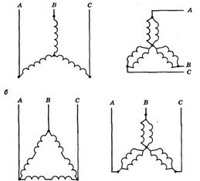](http://electricalschool.info/spravochnik/maschiny/)

Рис. 7. Схемы переключения обмоток асинхронного двигателя: а - с одинарной звезды на двойную; б - с треугольника на двойную звезду

Регулирование скорости путем изменения числа пар полюсов экономично, а механические характеристики сохраняют жесткость. Недостатком этого способа является ступенчатый характер изменения частоты вращения асинхронного двигателя с короткозамкнутым ротором. Выпускаются двухскоростные двигатели с числом полюсов 4/2, 8/4, 12/6. Четырехскоростной электродвигатель с полюсами 12/8/6/4 имеет две переключаемые обмотки.

Использованы материалы книги Дайнеко В.А., Ковалинский А.И. Электрооборудование сельскохозяйственных предприятий.